**今日动态**

**2024/6/24 星期一**

**入园情况：**今天来园18人，请假的小朋友们期待你们快快来幼儿园哦！

小宝贝们来到了幼儿园，开始开开心心的吃点心啦！

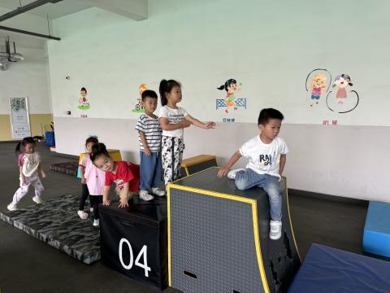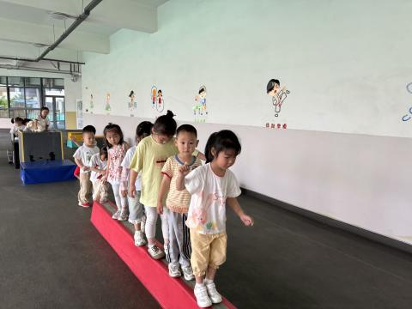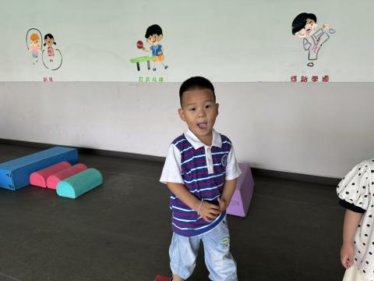

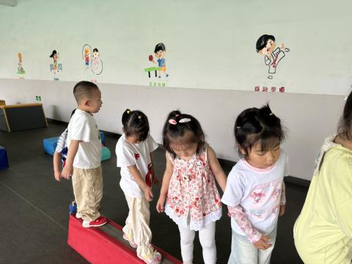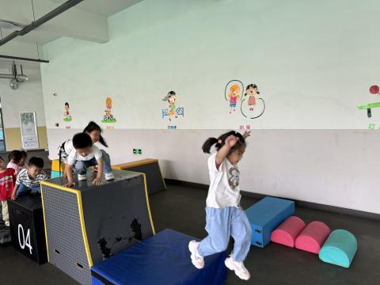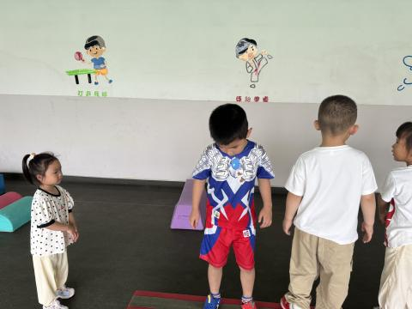

幼儿园好宝宝评选活动对于幼儿、家长以及整个幼儿园社区都具有深远的意义。以下是对这种评选活动意义的详细阐述：  
1. 激励幼儿积极行为：  
 评选活动能够明确地向幼儿传达正面行为的价值，如友善、分享、助人、自律等。 幼儿会因为想要获得“好宝宝”的荣誉而更加努力地展现这些积极行为，从而形成良好的行为习惯。  
2. 提升幼儿自我认知：  
通过参与评选，幼儿能够更清楚地认识自己的优点和不足，从而进行自我提升。 评选过程中的自我评价和他人评价，可以帮助幼儿建立更加全面和客观的自我认知。  
3. 加强幼儿间的友谊和合作：  
评选活动往往需要幼儿之间进行合作和互助，这有助于培养他们的团队合作精神。  
在评选过程中，幼儿之间会互相学习、互相鼓励，从而增进彼此之间的友谊。  
  
4. 促进家园共育：  
评选活动让家长更加关注幼儿在园的表现，与幼儿园形成更加紧密的合作关系。  
  家长可以通过参与评选活动，了解幼儿园的教育理念和方法，从而更好地配合幼儿园的教育工作。  
  
5. 树立榜样作用：  
 评选出的“好宝宝”会成为其他幼儿学习的榜样，激励他们向榜样看齐，努力提升自己的表现。  
 榜样作用有助于在幼儿园内形成积极向上的氛围，促进幼儿全面发展。  
  
6. 增强幼儿园的凝聚力：  
  评选活动能够加强幼儿园内部的凝聚力，使教师、幼儿和家长形成一个紧密的共同体。  
  通过共同参与评选活动，大家会更加珍惜彼此之间的联系和友谊，共同为幼儿园的发展贡献力量。  
  
7. 传承优秀品质：  
  评选活动有助于传承和弘扬中华民族的传统美德和优秀品质，如尊老爱幼、诚实守信、勤劳勇敢等。

1. 今天正常开展延时班，请大家准时来接孩子哦。
2. 春末初夏，这个时期是诺如病毒感染性腹泻流行的高发期。诺如病毒具有很强的传染性和快速的传播能力，全人群普遍易感且感染后免疫保护时间短，是引起急性胃肠炎疫情的最主要病原体，常在学校、幼儿园等人员密集的场所引起传播。为有效预防和控制诺如病毒的发病和流行，保障孩子的身体健康，请您与幼儿园携手，共同保护孩子的健康。

3. 夏天的脚步已经悄悄来临，请各位给孩子勤洗澡、勤换衣哦！